Az autóbaleset – Empátia gyakorlat

Az empátia, vagy más néven beleérző képesség lehetővé teszi, hogy felismerjük mások érzéseit, a helyzetükbe tudjuk képzelni magunkat. Mintha „belépnénk” az életükbe. Az empátia lehetővé teszi, hogy megértsük a másik nézőpontját, kapcsolódni tudjunk és könnyebben elfogadjunk egy másik embert. Az empátia segít a bizalom kialakításában, mélyítésében és javítja a kommunikációt is.
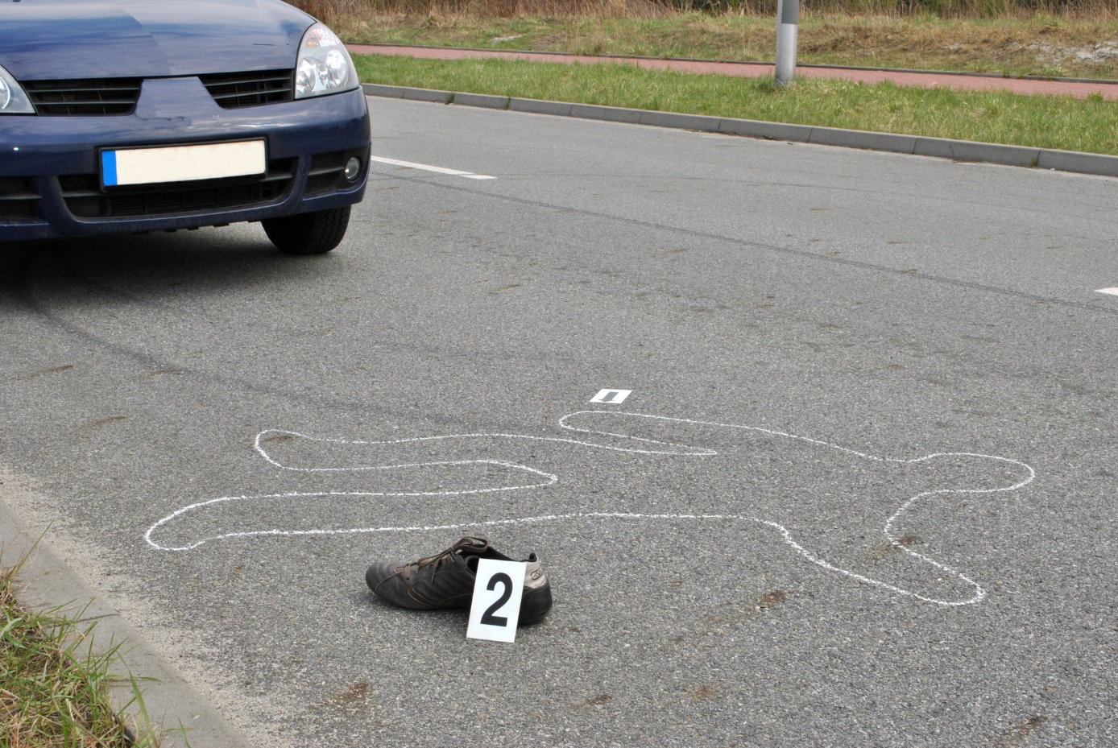
A következő kép egy helyzetet mutat be, amelyről érzések és gondolatok keletkeznek benned. A kérdések mentén beszélj ezekről nyíltan és őszintén – ami épp eszedbe jut.

- Mi történhetett? A kép alapján hogyan írnád le a lehetséges eseményt?
……………………………………………………………………………………………………………………………………………….
……………………………………………………………………………………………………………………………………………….
……………………………………………………………………………………………………………………………………………….
……………………………………………………………………………………………………………………………………………….

- Kik lehetnek a szereplők és kik lehetnek az érintettek?
……………………………………………………………………………………………………………………………………………….
……………………………………………………………………………………………………………………………………………….

- Ki az, akivel a szereplő(k) vagy az érintett(ek) közül leginkább tudsz érzelmileg azonosulni? Miért pont vele?
……………………………………………………………………………………………………………………………………………….
……………………………………………………………………………………………………………………………………………….

- Milyen érzések lehetnek benne?
……………………………………………………………………………………………………………………………………………….
……………………………………………………………………………………………………………………………………………….

- Hogyan adnál neki empátiát? Mit mondanál neki, amely kifejezi az együttérzésed?
……………………………………………………………………………………………………………………………………………….
………………………………………………………………………………………………………………………………………………

- Ki az, akivel a szereplő(k) vagy az érintett(ek) közül leginkább nem tudsz érzelmileg azonosulni? Miért nem?
……………………………………………………………………………………………………………………………………………….
………………………………………………………………………………………………………………………………………………

- Milyen érzések lehetnek benne?
……………………………………………………………………………………………………………………………………………….
……………………………………………………………………………………………………………………………………………….

- Miért érdemelné meg az empátiád?
……………………………………………………………………………………………………………………………………………….
……………………………………………………………………………………………………………………………………………….

- Ha mégis megtennéd, hogyan adnál neki empátiát, mit mondanál neki, amely kifejezi az együttérzésed?
……………………………………………………………………………………………………………………………………………….
………………………………………………………………………………………………………………………………………………

- A történetről eszedbe jut-e olyan élethelyzet, olyan érintett, amikor érdemes lett volna vagy épp mostanság érdemes lenne empátiát adni valakinek?
……………………………………………………………………………………………………………………………………………….
……………………………………………………………………………………………………………………………………………….

- Mit mondanál, amely kifejezi az együttérzésed?
……………………………………………………………………………………………………………………………………………….
……………………………………………………………………………………………………………………………………………….

- Önmagadnak miért adnál szívesen empátiát; te miért érdemelnéd meg?
……………………………………………………………………………………………………………………………………………….
……………………………………………………………………………………………………………………………………………….

- A gyakorlat alapján mit tanultál önmagadról? Hogyan fogalmazod meg a tanulságod?
……………………………………………………………………………………………………………………………………………….
……………………………………………………………………………………………………………………………………………….

